Esponenziale e logaritmo in base e. Verifica

I. Associa ad ogni funzione il corrispondente grafico, scelto fra quelli disegnati qui sotto e numerati da 1 a 8.
y = e^{x} grafico …… y = 2e^{x} grafico ……
y = e^{−x} grafico …… y = lnx grafico ……
y = 0,5e^{x} grafico …… y = e^{0,5x} grafico ……
y = 2 e^{0,5x} grafico …… y = e^{−0,5x} grafico ……

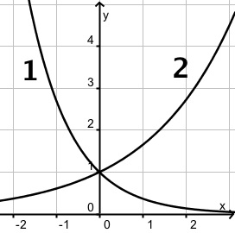 | 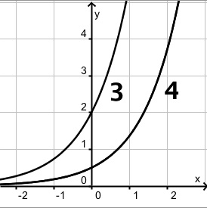
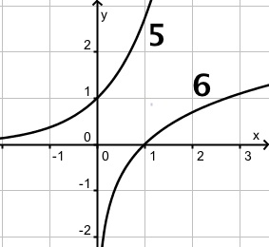 | 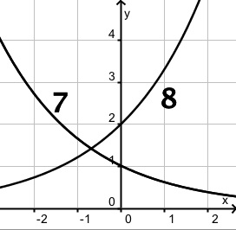

II. Risolvi i seguenti problemi
Quando esegui i calcoli con la calcolatrice, scrivi il risultato arrotondato con 2 cifre dopo la virgola.
1. Un gruppo di medici studiano la diffusione di una malattia all’interno di un gruppo circoscritto di persone, come ad esempio gli abitanti di un’isola, e trovano la seguente legge:
P = 1– e^{ct}
dove
- t è il tempo misurato in giorni;
- c è una costante che dipende da vari fattori, fra i quali la resistenza delle persone alla malattia;
- P è la percentuale di persone infettate dopo t giorni.
Rispondi ai seguenti quesiti.
- Da un traghetto sbarca sull’isola una persona malata, che avvia il contagio. Un medico rileva che, dopo 4 giorni, il 20% degli abitanti è malato; quanto vale la costante c in questo caso?
- Applica la legge per prevedere la percentuale P di persone malate dopo 8 giorni.
- Applica la legge per prevedere dopo quanti giorni il 50% della popolazione sarà malata.
……………………………………………………………………………………….
……………………………………………………………………………………….
……………………………………………………………………………………….
……………………………………………………………………………………….
……………………………………………………………………………………….
……………………………………………………………………………………….
……………………………………………………………………………………….
2. Studi sulle reazioni dell’organismo umano sottoposto ad uno stimolo fisico, come ad esempio un peso su una mano, hanno condotto a trovare che l’intensità S della sensazione aumenta all’aumentare dell’intensità P secondo la legge:
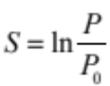
dove P₀ è la massima intensità P che produce S = 0.
Il più piccolo peso che una persona riesce a percepire è P₀ = 0,5 grammi.
S₁ è la sensazione corrispondente al peso P₁ = 20g;
S₂ è la sensazione corrispondente al peso P₂ = 200g.
Calcola il rapporto S₂/S₁ e confrontalo con il rapporto P₂/P₁.
……………………………………………………………………………………….
……………………………………………………………………………………….
……………………………………………………………………………………….
……………………………………………………………………………………….

